需求分析：

支持用户登陆注册，浏览花朵种类和详情，加入购物车并购买花朵。

页面设计

1.登陆注册页面，

2.首页设计一个花朵分类，参考图片（初步设想是按照鲜花，切叶，绿植，盆栽大类，次级分类就直接是花的名称）

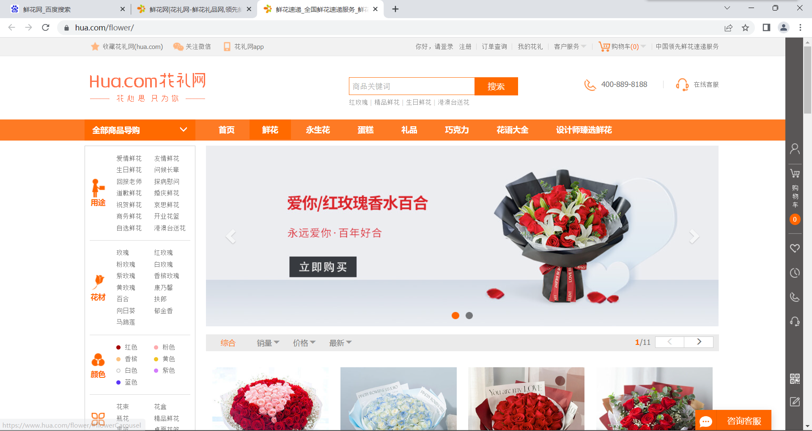

点击相应分类可以查看详情

1. 购物车界面，添加到购物车的商品可以在购物车界面看到，参考图片

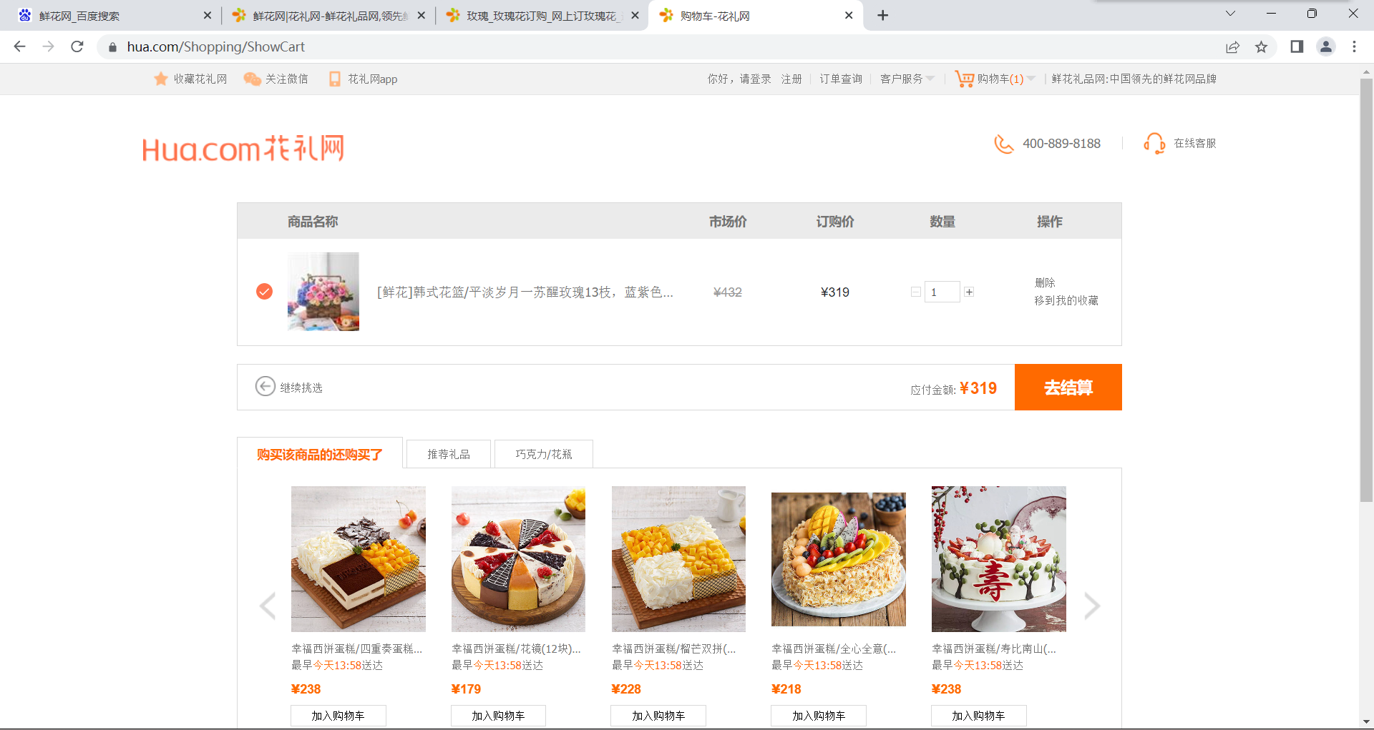

4.个人订单界面，在购物车点击结算直接就跳转到购买成功，点击确定后返回个人订单界面查看订单，没有购买就没有订单